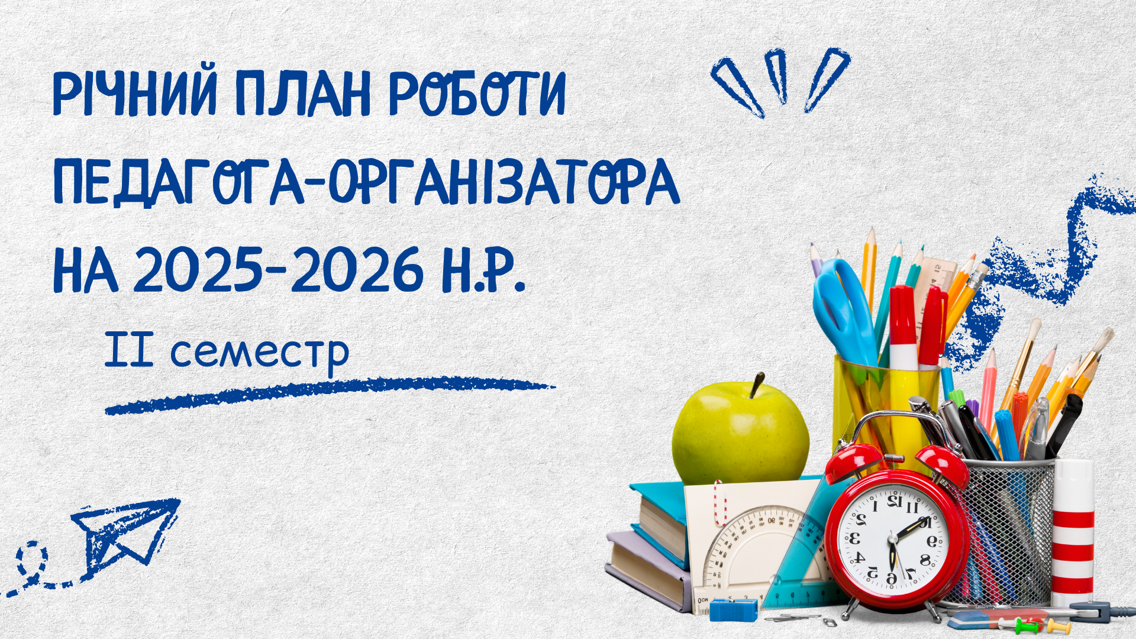

План виховної роботи

Кривушівської гімназії

на 2025/2026 навчальний рік

ІІ семестр

СІЧЕНЬ

№ п\п | Дата | ЗМІСТ ДІЯЛЬНОСТІ | Напрям виховної роботи | Відповідальний | Примітка про виконання
 | 22.01 | Заходи до Дня Соборності України «Україна – єдина, соборна!»  -Проведення виховних годин до Дня Соборності України «День національного єднання українського народу»;  -Організація і презентація тематичної виставки літератури у шкільній бібліотеці «Славетний день в історії України»  (до Дня Соборності України) | Ціннісне ставлення до єдності та цілісності української держави, історії та національної пом’яті | Вчитель історії  Класні керівники  Педагоги- організатори  Бібліотекар
 | 27.01 | Міжнародний День пам’яті жертв Голокосту  -Тематичні години спілкування «День пам’яті жертв Голокосту» | Ціннісне ставлення до прав людини та гідності кожної особи, історичної пам’яті, нетерпимості до дискримінації та насильства | Класні керівники  Педагоги- організатори
 | 29.01 | День пам’яті Героїв Крут  -Виховні години по класах на тему: «Трагедія. Подвиг. Пам’ять», «На Аскольдовій могилі український цвіт», «Крути-бій за майбутнє», присвячені Дню пам’яті Героїв Крут;  - Історична година «Подвиг під Крутами – символ національної честі»;  -Історична відеогодина «Битва під Крутами»;  Перегляд та обговорення фільму «Крути 1918». | Ціннісне ставлення до героїзму та самопожертви захисників України, свободи та незалежності Батьківщини, відповідальності за долю своєї країни, поваги до подвигу молодого покоління, яке боролося за Україну | Учитель історії  Класні керівники  Педагоги- організатори
 | Протягом місяця | Акція годівничка «Допоможемо пташкам прожити, щоб зимою не тужити» | Ціннісне ставлення до природи | Класні керівники  Педагоги- організатори

ЛЮТИЙ

№ п\п | Дата | ЗМІСТ ДІЯЛЬНОСТІ | Напрям виховної роботи | Відповідальний | Примітка про виконання
 | 05.02 | Заходи до Всесвітнього Дня читання вголос  Тематичні виставки та куточки читача, читання вголос, літературні квести:  «Сторінки, що надихають», «Читаємо разом - мандруємо світом», «Книга – об’єднує серця» | Ціннісне ставлення до книги, читання, культури слова | Вчителі української мови та літератури  Бібліотекар
 | 11.02 | День безпечного Інтернету  Проведення бесід, годин спілкування на тему: «Твоя безпека в Інтернеті», «Обережно! Кібербулінг», «Що таке медіаграмотність»;  Перегляд та обговорення презентацій «10 золотих правил безпечного Інтернету» | Ціннісне ставлення до власної безпеки та приватності в мережі, відповідальної поведінки онлайн | Вчителі інформатики  Педагоги- організатори
 | До 14.02 | Святкова програма до Дня Святого Валентина  «Хто в домі господар?» або «Дівчата рулять» | Ціннісне ставлення до дружби, взаємоповаги, щирих почуттів, культури спілкування | Педагоги- організатори
 | 18.02 | Урок мужності, присвячений роковинам боїв за Дебальцеве | Ціннісне ставлення до героїзму та самопожертви захисників України | Класні керівники  Педагоги- організатори
 | 20.02 | Заходи до Дня пам’яті Небесної Сотні  -Години спілкування по класах «Україна – територія Гідності та Свободи», «Небесна Сотня - Герої нашого часу»;  -Виховний захід «Герої не вмирають»;  -Перегляд та обговорення документальних фільмів «Революція Гідності». | Ціннісне ставлення до героїзму та самопожертви борців за свободу та демократію, миру, справедливості та єдності в суспільстві | Учитель історії  Класні керівники  Педагоги- організатори
 | До 21.02 | Тиждень рідної мови. (21.02)  Літературно-музичне свято «Рідна мова – душа моєї нації»;  -Інтелектуально-розважальна гра «Мова нас єднає»;  -Конкурс віршів «Наша мова – калинова»; | Ціннісне ставлення  до рідної мови, розвитку грамотності та комунікативних навичок | Учителі української мови та літератури  Класні керівники
 | 24.02 | Патріотичний захід «Рік незламності. 24 лютого – день, який змінив життя українців назавжди»  -Виховні години по класах «Герої не вмирають»;  -Години спілкування «Україна – нація сильних та нескорених» | Ціннісне ставлення  до мужності та стійкості українців, героїзму захисників і захисниць України, національної гідності | Класні керівники  Педагоги- організатори
 | 23.02-27.02 | Тиждень літературного мистецтва, присвячений дню народження Лесі Українки (25.02)  Тематичні презентації учнів, творчі заходи, конкурси читців, літературні вечори:  «Леся Українка: слово, що живе в серці»,  «Творчий світ Лесі Українки»,  «Лісова пісня: казка, що живе в серці» | Ціннісне ставлення до літературної спадщини України, творчості видатних письменників, любові до рідного слова | Учителі української мови та літератури  Класні керівники
 | 25.02 | Заходи до Дня української жінки  Тематичні бесіди та години спілкування, виставка портретів, створення презентацій, конкурси та вікторини:  «Жінки в історії та культурі»,  «Знаємо видатних українок»,  «Краса і сила українки»,  «Жінка в історії та сучасності» | Ціннісне ставлення до жінки, її праці та творчості, поваги до жіночої гідності, підтримка рівності та гармонійних стосунків в суспільстві | Класні керівники  Педагоги- організатори
 | До 26.02 | Заходи до Дня спротиву окупації Автономної республіки Крим та міста Севастополя | Ціннісне ставлення до територіальної цілісності та суверенітету України | Класні керівники  Педагоги- організатори

БЕРЕЗЕНЬ

№ п\п | Дата | ЗМІСТ ДІЯЛЬНОСТІ | Напрям виховної роботи | Відповідальний | Примітка про виконання
 | До 09.03 | Шевченківські дні. Заходи з вшанування пам’яті Кобзаря  -Біографічний калейдоскоп «Шляхами Шевченка»;  -Конкурс читців поезії Шевченка  -Літературний захід «Великі ідеї великого Кобзаря»;  Конкурс знавців Шевченкової поезії «Поезія, що об’єднує покоління» | Ціннісне ставлення до літературної та культурної спадщини Тараса Шевченка, рідного слова та національної ідентичності | Учителі української мови та літератури  Класні керівники  Педагоги - організатори
 | 14.03 | Заходи до Дня українського добровольця  «Добровольці: захисники свободи», «Відвага і самопожертва заради Батьківщини» | Ціннісне ставлення до мужності добровольців, до захисту свободи і незалежності України, патріотизму та громадянської відповідальності | Педагоги- організатори
 | 19.03 | Поетичний вечір з нагоди дня народження Ліни Костенко (19.03).  Всесвітній День поезії ( до 21.03).  -поетичний флешмоб;  -конкурс власних віршів;  -поетичні читання. | Ціннісне ставлення до рідного слова, таланту письменників, | Учителі української мови та літератури  Педагоги - організатори
 | Протягом місяця | Звітні збори парламенту щодо дисципліни в закладі, дотримання правил поведінки на перервах здобувачами освіти, а також щодо запобігання булінгу в дитячому середовищі | Ціннісне ставлення  до себе та до інших | Педагоги- організатори  Омбудсмен

КВІТЕНЬ

№ п\п | Дата | ЗМІСТ ДІЯЛЬНОСТІ | Напрям виховної роботи | Відповідальний | Примітка про виконання
 | До 05.04 | Благодійна акція до Великодня «Великодній кошик» | Ціннісне ставлення до милосердя та допомоги, доброти та щедрості | Класні керівники  Педагоги- організатори
 | До 07.04 | Руханка до Всесвітнього Дня здоров’я | Ціннісне ставлення до  власного здоров’я та фізичного розвитку | Педагоги- організатори
 | До 18.04 | День довкілля  Робота на клумбах, в саду.  Благоустрій пришкільної території | Ціннісне ставлення до праці, до природи, турбота про довкілля | Класні керівники  Педагоги- організатори
 | 22.04 | Виховні заходи до Всесвітнього Дня Землі  -години спілкування, квести, вікторини, конкурс малюнків на тему: «Земля – наш спільний дім, тож берегти її – наш обов’язок»;  -участь у проєкті «Добрі вчинки для планети»;  - перегляд та обговорення відеороликів «Екологія та охорона довкілля» | Ціннісне ставлення до природи, до планети як спільного дому для всіх людей, екологічної відповідальності, збереження чистоти довкілля | Класні керівники  Педагоги- організатори
 | 23.04 | Тиждень популяризації читання з нагоди Дня книги  Читання уривків улюблених творів, книжкові виставки, презентації книжкових новинок:  «Книга надихає»,  «Скарби книжкових сторінок»,  «Подорож у країну літератури» | Ціннісне ставлення до книги та читання, культури слова | Бібліотекар  Учителі української мови та літератури
 | До 26.04 | Заходи, до Дня пам’яті жертв Чорнобильської трагедії  -Години спілкування «Чорнобиль в серці України, а тінь його по всій землі»;  -Година пам’яті «Гірчить Чорнобиль крізь віки». | Ціннісне ставлення  до життя, до героїзму ліквідаторів катастрофи | Педагоги- організатори  Класні керівники

ТРАВЕНЬ

№ п\п | Дата | ЗМІСТ ДІЯЛЬНОСТІ | Напрям виховної роботи | Відповідальний | Примітка про виконання
 | 08 - 09.05 | Заходи з відзначення Дня Пам’яті та примирення і Дня Перемоги над нацизмом у Європі  -Уроки мужності на тему: «Подвиг – безсмертний, пам’ять – нетлінна»:  -Години пам’яті «Мужність і відвага крізь покоління»;  -Виготовлення «маків пам’яті»; | Ціннісне ставлення до історичної пам’яті про Другу світову війну, героїзму захисників, до миру | Класні керівники  Педагоги- організатори
 | 09.05 | Тиждень, присвячений Дню Європи в Україні  -Години спілкування «Що таке європейські цінності?»  - Віртуальна подорож країнами Європи;  -Презентація «Країни ЄС, які надають підтримку Україні в боротьбі з ворогом» | Ціннісне ставлення до демократії та прав людини, до єдності європейських країн, культурного та історичного розмаїття | Класні керівники  Педагоги- організатори
 | До 11.05 | День матері 11.05  -Години спілкування «У світі все починається з мами»;  -Виховний захід «Вклонюсь тобі, матусю» | Ціннісне ставлення до матері, до сім’ї, повага до рідних та близьких, взаємопідтримка, турбота | Класні керівники  Педагоги- організатори
 | 15.05 | Міжнародний день сімей  Захід "Хай доля береже мою родину» | Сприяння творчому розвитку особистості | Педагоги- організатори
 | 18.05 | День пам’яті жертв геноциду кримськотатарського народу  Історичні години, тематичні презентації | Ціннісне ставлення до історичної пам’яті | Педагоги - організатори
 | 21.05 | День вишиванки  Флешмоб «Вишиванка – твій генетичний код»; | Ціннісне ставлення  до культури рідного народу, національної ідентичності | Педагоги- організатори
 | 23.05 | День Героїв  Проведення загальношкільної години пам’яті з нагоди Дня Героїв.  Вшанування загиблих захисників | Ціннісне ставлення до героїзму захисників | Педагоги- організатори
 | До 29.05 | «Останній дзвоник». Організація та проведення урочистостей до свята, репетиції, оформлення святкової локації.  Нагородження в номінації «Кращі учні гімназії» | Цінність єдності, традицій, освіти, самореалізації | Педагоги- організатори  Класні керівники  Машошина Н.В.
 | ІІ тиждень | Збір учнівського самоврядування «Поговоримо про підсумки» | Ціннісне ставлення  до себе та до інших | Педагоги - організатори
 | ІІІ тиждень | Підготовка та організація пришкільного оздоровчого табору (за окремим планом) | Сприяння творчому розвитку особистості | Педагоги - організатори

ЧЕРВЕНЬ

 | 04.06 | Заходи до Дня вшанування пам’яті дітей, які загинули внаслідок збройної агресії російської федерації проти України.  Участь у Всеукраїнській акції «Голоси дітей». | Ціннісне ставлення до життя, миру пам’яті, відповідальності за майбутнє | Педагоги- організатори  Класні керівники
 | До 28 червня | Відзначення Дня Конституції України  Проведення виховних годин, акцій, перегляд та обговорення відео: «Україна – це ми! Конституція – для нас», «Конституція – гарант прав і свобод», «Основний Закон – фундамент держави». | Ціннісне ставлення до суспільства та держави | Педагоги- організатори  Класні керівники
 | ІІІ тиждень | Випускний вечір | Ціннісне ставлення до людей | Педагоги- організатори  Класний керівник

